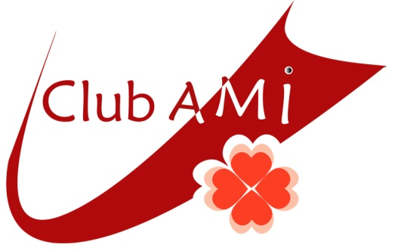

OFFRE D'EMPLOI
Intervenant.e/Animateur.rice auprès des personnes aux prises avec des problèmes de santé mentale.
POSTE OUVERT AUX PERSONNES ADMISSIBLES À UNE SUBVENTION SALARIALE D’EMPLOI-QUÉBEC

Club Ami est un organisme communautaire situé dans l'Arrondissement Côte-des-Neiges. Nous œuvrons auprès des personnes aux prises avec des problèmes de santé mentale. Nous sommes à la recherche d'un ou d’une intervenant.e/animateur.rice.

Description du poste:

- Accueillir les membres de Club Ami
- Se familiariser avec un milieu de vie et son animation
- Élaborer des activités de création artistique, des activités thérapeutiques, des activités d’intégration et de partage du savoir de chacun.e
- S’occuper des tâches connexes au travail d’intervention et d’animation (la vaisselle, le ménage, les premiers soins, etc.)
- Faire de l’écoute active pour les membres qui le demandent
- Être capable de partager son expérience et ses connaissances personnelles à l’équipe de Club Ami
- Participer aux réunions cliniques et être le plus disponible pour les réunions d’équipe
- Incarner Club Ami auprès de la communauté et participer à la philosophie du centre de jour
- Créer des liens avec les institutions culturelles de la ville
- Créer des liens avec les autres organismes communautaires
- Faire l’entretien du site internet et de la page Facebook
- Acquérir ou consolider des connaissances sur les différentes sphères de la santé mentale et sur la réalité sociale d’une population atteinte
- Chercher avant tout à entretenir un espace commun, libre et ouvert
- Faire preuve de jugement et de lucidité dans son approche avec les membres
- Faire preuve de créativité dans ses interventions, dans l’organisation et dans l’animation des activités
- Développer un sentiment d’appartenance, non seulement à l’équipe, mais à la communauté de Club Ami
- Avoir la capacité de s’adapter et de comprendre la réalité quotidienne des personnes souffrant de troubles de santé mentale
Catégorie d'emploi: employé à temps plein 30h / semaine du lundi au jeudi pour une durée de 6 à 7 mois. Salaire offert: 18$/ heure. Date d'entrée en fonction: le plus tôt possible.

Exigences:
- Diplôme collégial
- Années d'expérience: 1 à 6 mois
- Excellente communication verbale et bilinguisme (français et anglais)
- Les personnes intéressées à participer à cette mesure, doivent avoir été jugées admissibles par le CENTRE LOCAL D'EMPLOI .

Compétences recherchées:
- Expérience en animation et préparation d'ateliers
- Connaissance du milieu communautaire (un atout)
- Capacité d'organisation, de planification
- Confidentialité, éthique et bon jugement
- Maîtrise de base des logiciels de bureautique
- Bon esprit d’équipe
- Écoute et empathie

Les personnes intéressées doivent faire parvenir leur CV et une lettre de présentation indiquant leur intérêt à l'attention de Louise Tremblay à ltremblay@clubami.qc.ca ou par la poste au : 6767 Cote-des-Neiges, local 596, Montréal, Québec, H3S 2T6. Seul(e)s les candidat(e)s retenu(e)s pour l'entrevue recevront une réponse.

